BERITA ACARA SERAH TERIMA INVENTARIS
PT. JAKARTA PRIMA CRANES
Wisma JPC, Jl. Mampang Prapatan Raya No.20

No. Dokumen : GA/2022/06/008
No. Inventaris : AVS-2021-001
DEPARTEMEN GA-IT

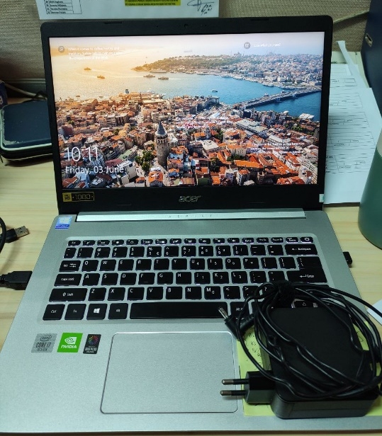
Hari Senin, 06 Juni 2022,
Telah diserahkan inventaris sebagai berikut :
Laptop ACER Aspire 5 A514-53G
  - FCC ID : PDGAX201NG
  - IC : 100CM-AX201NG
  - SN : UNHYZSG0070480007E0201
  - PID : UN.HYZSG.007
  - PROD.NO : 62459/SDPPI/2019/4625
  - Warna SILVER
- Charger Laptop
- Mouse Wireless Logitech M170

Kondisi : 90% (Bekas Pakai)
Kepada :
Nama : Apriantomi Ganadi
Divisi : LO JPC BPN
NIK :

Menyetujui,

( Bramantya Zain )
Menyerahkan,

( M N Mahmudi )
Menerima,

( Apriantomi Ganadi )

BERITA ACARA SERAH TERIMA INVENTARIS
PT. JAKARTA PRIMA CRANES
Wisma JPC, Jl. Mampang Prapatan Raya No.20

No. Dokumen : GA/2022/06/008
No. Inventaris : AVS-2021-001
DEPARTEMEN GA-IT

Hari Senin, 06 Juni 2022,
Telah diserahkan inventaris sebagai berikut :
Laptop ACER Aspire 5 A514-53G
  - FCC ID : PDGAX201NG
  - IC : 100CM-AX201NG
  - SN : UNHYZSG0070480007E0201
  - PID : UN.HYZSG.007
  - PROD.NO : 62459/SDPPI/2019/4625
  - Warna SILVER
- Charger Laptop
- Mouse Wireless Logitech M170

Kondisi : 90% (Bekas Pakai)
Kepada :
Nama : Apriantomi Ganadi
Divisi : LO JPC BPN
NIK :

Menyetujui,

( Bramantya Zain )
Menyerahkan,

( M N Mahmudi )
Menerima,

( Apriantomi Ganadi )

